实验四
实验目的：
- 理解并掌握如何模块化的用函数来构建程序。
- 掌握定义函数的方法，了解函数的重载方法，了解内联函数的机制。
- 掌握函数间传递信息的机制。
- 掌握函数的嵌套调用（和递归调用）的方法。
- 掌握全局变量和局部变量、动态变量和静态变量的概念和使用方法。
实验内容：
（1）阅读下列程序，写出其运行结果，并指出其功能。
<1>
#include <iostream.h>

int hcf( int u , int v )
{
int a,b,t,r;

if (u > v) {
t = u ;
u = v ;
v = t ;
}
a = u ;
b = v ;
while ( ( r = b % a ) != 0 ){
b = a ;
a = r ;
}
return( a ) ;
}

int lcd( int u , int v , int h )
{
return( u * v / h ) ;
}

void main()
{
int u , v , h , l ;

cin >> u >> v ;
h = hcf ( u , v ) ;
cout << “hcf=” << h << endl ;
l = lcd ( u , v, h ) ;
cout << “lcd=” << l << endl ;
}
输入：48,32

<2>
#include <iostream.h>

long fib ( int g )
{
switch ( g )
{
case 0 : return 0;
case 1 :
case 2 : return 1;
}
return ( fib( g – 1 ) + fib( g – 2 ) ) ;
}

void main ( )
{
long k;

k = fib ( 7 );
cout << “k=” << k << endl ;
}

<3>
#include <iostream.h>

int k = 1 ;
void main()
{
int i = 4 ;
int fun (int);

fun( i ) ;
cout << “(1) “ << i << ‘,’ << k << endl ;
}

fun( int m )
{
m += k;
k += m;
{
char k = ’B’;
cout << “(2)” << char(k-‘A’) << endl ;
}
cout << “(3)” << m << ‘,’ << k << endl ;
}

<4>
# include <iostream.h>
# include <iomanip.h>
void subp ( )
{
static int x = 0 , y = 0 ; /*问题(1)*/
int a, b;

a = x – y ;
b = x + y ;
cout << setw(5) << a << setw(5) << b << endl ;
cout << setw(5) << x << setw(5) << y << endl ;
}

int x , y ;
void main()
{
int a = 9,b = 3;

x = a – b ;
y = a + b ;
subp();
cout << setw(5) << a << setw(5) << b << endl ;
cout << setw(5) << x << setw(5) << y << endl ;
}
1)运行结果是：
2)如果问题(1)处语句改为static int x,y ; ，运行结果会发生改变么？为什么？

（2）编写程序实现下列问题的求解。
<1> 求方程ax²+bx+c=0的根，用三个函数分别求b²-4ac大于0、等于0和小于0时的根，并输出结果。从主函数输入a、b、c的值。
<2> 用函数实现将一个以字符串形式表示的十六进制数转换为一个十进制整数。例如，输入”A2”转换为162。
<3> 编写一个将十进制整数转换为十六进制字符串的函数。
<4> 编写出判断一个整数是否为素数的函数，并求出在2000以内的有十个以上的所有连续的非素数组。
算法分析与设计：
- 略

<1>利用求根公式得到答案，注意讨论a是否为0的情况
<2>:找到输入的位数，掌握十六进制转化十进制即可
<3>:掌握取余运算的意义，知道十六进制如何转化为十进制
<4>:根据素数（质数）的定义，从2开始枚举知道n结束，依次判断是否整除
源代码&测试过程和运行结果分析：
（1）<1>:
- #include<iostream>
- using namespace std;
- int hcf(int u, int v)
- {
- int a, b, t, r;

- if (u > v) {
- t = u;
- u = v;
- v = t;
- }
- a = u;
- b = v;
- while ((r = b % a) != 0) {
- b = a;
- a = r;
- }
- return(a);
- }

- int lcd(int u, int v, int h)
- {
- return(u * v / h);
- }

- int main()
- {
- int u, v, h, l;

- cin >> u >> v;
- h = hcf(u, v);
- cout << "hcf = " << h << endl;
- l = lcd(u, v, h);
- cout << "lcd = " << l << endl;
- return 0;
- }
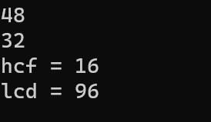
求输入的两个数的最小公倍数和最大公因数
<2>
- #include <iostream>
- using namespace std;
- long fib(int g)
- {
- switch (g)
- {
- case 0: return 0;
- case 1:
- case 2: return 1;
- }
- return (fib(g - 1) + fib(g - 2));
- }

- void main()
- {
- long k;
- k = fib(7);
- cout << "k = " << k << endl;
- }
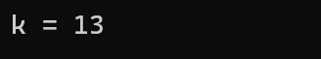
输出斐波那契数列的第七项的结果
<3>:
- #include<iostream>
- using namespace std;
- int k = 1;
- int main()
- {
- int i = 4;
- int fun(int);

- fun(i);
- cout << "(1) " << i << ',' << k << endl;
- }

- void fun(int m)
- {
- m += k;
- k += m;
- {
- char k = 'B';
- cout << "(2)" << char(k - 'A') << endl;
- }
- cout << "(3)" << m << ', ' << k << endl;
- }
报错，无法运行
<4>
- # include <iostream>
- using namespace std;
- # include <iomanip>
- void subp()
- {
- //static int x, y; /*问题(1)*/
- static int x = 0, y = 0;
- int a, b;

- a = x - y;
- b = x + y;
- cout << setw(5) << a << setw(5) << b << endl;
- cout << setw(5) << x << setw(5) << y << endl;
- }

- int x, y;
- void main()
- {
- int a = 9, b = 3;

- x = a - b;
- y = a + b;
- subp();
- cout << setw(5) << a << setw(5) << b << endl;
- cout << setw(5) << x << setw(5) << y << endl;
- }
1)结果如下图
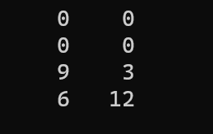
2）结果不变，因为static变量如果没有初始化，则会自动初始化值为0，与直接初始化值为0等价
（2）<1>:
- #include<iostream>
- using namespace std;
- #include<cmath>
- double f1(int a, int b, int c)
- {
- return (-b + sqrt(b * b - 4 * a * c)) / 2 * a;
- }
- double f2(int a, int b, int c)
- {
- return (-b - sqrt(b * b - 4 * a * c)) / 2 * a;
- }
- int main()
- {
- int a, b, c;
- cout << "a = ";
- cin >> a;
- cout << "b = ";
- cin >> b;
- cout << "c = ";
- cin >> c;
- double answer;
- double answer_temp;
- if (a == 0)
- {
- answer = -b / 2 * a;
- cout << "x1 = x2 = " << answer << endl;
- }
- if(b*b - 4*a*c > 0)
- {
- answer = f1(a, b, c);
- answer_temp = f2(a, b, c);
- cout << "x1 = " << answer << endl;
- cout << "x2 = " << answer_temp << endl;
- }
- if (b * b - 4 * a * c == 0)
- {
- answer = f1(a, b, c);
- cout << "x1 = x2 = " << answer << endl;
- }
- if (b * b - 4 * a * c < 0)
- {
- cout << "在实数范围内无解" << endl;
- }

- return 0;
- }
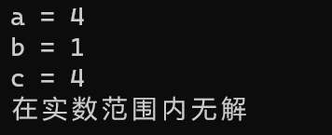
注意分开讨论a是否等于0的情况，当a等于0时就是一个一元一次方，当a不为0才时一元二次方程
<2>:
- #include<iostream>
- using namespace std;
- #include<cmath>
- int f(char chr[])
- {
- char ch[16] = { '0','1','2','3','4','5','6','7','8','9','A','B','C','D','E','F' };//十六进制数
- int n, count = 0;
- int answer = 0;
- while (chr[count] != '\0')
- {
- count++;
- }
- for (int i = 0; i < count; i++)
- {
- for (int j = 0; j < 16; j++)
- {
- if (chr[i] == ch[j])
- {
- answer += j * pow(16, count - 1 - i);
- break;
- }
- }
- }
- return answer;
- }
- int main()
- {
- char chr[100];
- cin >> chr;
- cout << f(chr) << endl;
- return 0;
- }
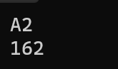
先输入一个十六进制数，Count为了记录输入数字的位数，方便之后计算乘方，外层循环从最高位开始依次降低，内层循环从16进制数开始寻找，如果找到一位相同的，就用16进制转变10进制的方法进行转变，然后跳出内层循环（因为已经找到了），之后把结果累加即可
<3>:
- #include<iostream>
- using namespace std;
- #include<string>
- string f(int n)
- {
- char ch[16] = { '0','1','2','3','4','5','6','7','8','9','A','B','C','D','E','F' };
- int chr[100];
- int i = 0;
- string str = "\0";
- while (n > 0)
- {
- chr[i] = n % 16;
- i++;
- n /= 16;
- }
- cout << "转化为十六进制后：";
- for (int j = i - 1; j >= 0; j--)
- {
- str += ch[chr[j]];
- }
- return str;
- }
- int main()
- {
- int n;
- cout << "输入整数：";
- cin >> n;
- cout << f(n);
- return 0;
- }
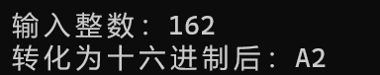
对输入的数字进行取余后除等于的操作，得到十六进制的位数，由于高位的数字首先被存放到数组中，故要逆置打印，先打印出最后一位，换成相应的十六进制的数。
<4>
- #include<iostream>
- using namespace std;
- int f(int n)
- {
- for (int i = 2; i <= n; i++)
- {
- if (n % i == 0 && n != i)
- {
- return 0;
- }
- if (n % i == 0 && n == i)
- {
- return 1;
- }
- }
- }
- int main()
- {
- int n;
- cout << "请输入一个整数：";
- cin >> n;
- if (f(n) == 1)
- {
- cout << n << "是素数" << endl;
- }
- else
- {
- cout << n << "不是素数" << endl;
- }
- return 0;
- }
把判断写在函数中，从2开始遍历，看看是否到n为止才找到能整除的数，如果提前找到，说明不是素数，返回0；反之返回1.在主函数中判断返回值，根据返回值再输出结果即可
- #include<iostream>
- using namespace std;
- int f(int n)
- {
- for (int i = 2; i <= n; i++)
- {
- if (n % i == 0 && n != i)
- {
- return 0;//不是素数
- }
- if (n % i == 0 && n == i)
- {
- return 1;//是素数
- }
- }
- }

- int main()
- {
- int count = 0;//计算十个连续的数是是否均为非素数
- int j = 0;
- int num = 1;//序号
- int k;
- int count1 = 0;//计数器
- for (int i = 2; i <= 1990; i++)
- {
- for (j = i; j <= i + 10; j++)
- {
- count += f(j);
- if (count == 1)
- {
- break;
- }
- }
- if (count == 0)
- {
- cout << num << "." << " ";
- num++;
- for (k = i; f(k) == 0; k++)
- {
- cout << k << " ";
- count1++;
- }
- cout << endl;
- i += count1;
- }
- count1 = 0;//归零
- count = 0;//归零
- }
- return 0;
- }

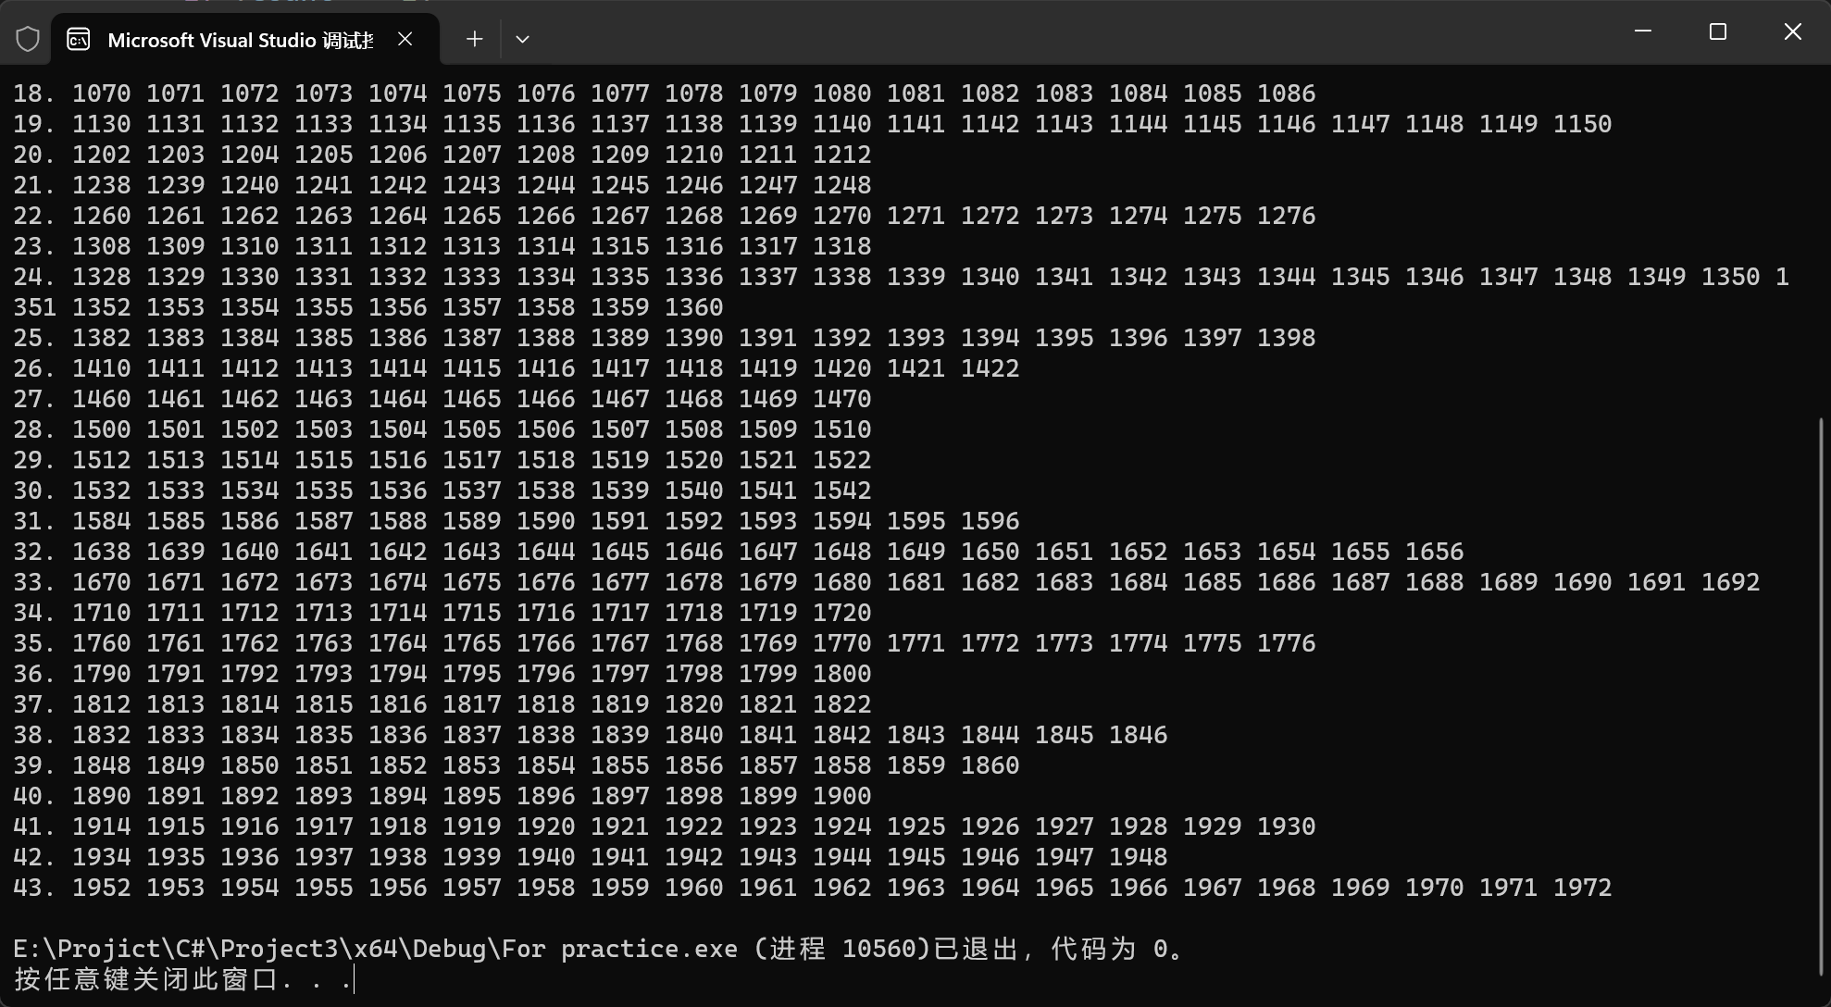
首先循环到1990即可，因为在里面的循环会+10，先判断是否有连续的10个非素数，如果在判断过程中出现个一个素数，就break，进而让i+1进行下一个，如果满足就一直打印，知道遇见素数，并且把i的值加上元素数（防止重复打印）。
感想：主要用了循环打印和递归算法
实验5
实验目的：
- 掌握指针的概念，学会定义和使用指针变量。
- 学会使用数组指针和指向数组的指针变量。
- 学会使用字符串指针和指向字符串的指针变量。
- 了解指向指针的指针的概念以及其使用方法。
- 掌握指针、引用、数组做函数参数的传递机制。
- 学会使用指向函数的指针变量。
实验内容：
- 阅读下面程序，写出其运行结果。
<1>
#include <iostream.h>

sub ( int x , int y , int *z )
{
*z = y – x ;
}

void main( )
{
int a,b,c;
sub( 10 , 5 , &a ) ;
sub( 7, a, &b ) ;
sub( a, b, &c ) ;
cout << a << ‘,’ << b << ‘,’ << c << endl ;
}

<2>
#include <iostream.h>
#include <string.h>

void main()
{
int stre ( char[ ] ) ;
char str [ 10 ] , *p = str ;

gets ( p ) ;
cout << stre ( p ) << endl ;
}

int stre ( char str[ ] )
{
int num = 0 ;
while( * ( str + num ) != ’\0’ ) num ++ ;
return ( num ) ;
}

- 编写程序实现下列问题的求解。
  - 输入三个整数，按由小到大的顺序输出，然后将程序改为：输入三个字符串，按由小到大的顺序输出。
  - 将一个3*3的矩阵转置，用一个函数实现。在主函数中用scanf输入以下矩阵元素：{2，4，6，8，10，12，14，16，18}。将数组名作为函数参数。函数调用后在主函数中输出已转置的矩阵。
  - 自己写一个strcmp函数，实现两个字符串的比较。两个字符串s1,s2由main函数输入，strcmp函数的返回值也在main函数中输出。
  - 动态链表的每个结点包括一个整数和一个后继指针。分别编写过程完成如下操作:
(1) 从键盘输入数据建立链表，并按数据的输入顺序建立链表。
(2) 依次打印其中各结点的数据。
(3)*按与链表结点相反的次序打印各结点的值。
(4) 逐个释放所有结点的存储单元。
算法分析与设计&源代码：
（1）<1>:
- #include <iostream>
- using namespace std;

- void sub(int x, int y, int* z)
- {
- *z = y - x;
- }

- void main()
- {
- int a, b, c;
- sub(10, 5, &a);
- sub(7, a, &b);
- sub(a, b, &c);
- cout << a << "," << b << "," << c << endl;
- }
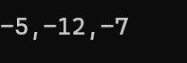
经过第一步，把5-10的值传到a的地址，所以a = -5；第二步，把-5-7的值传到b的地址，所以b= -12；第三步，把-12-（-5）的值传到c的地址，所以c等于-7。打印a,b,c的结果就分别是：-5 -12 -7
<2>:
- #include <iostream>
- using namespace std;
- #include <string>
- void main()
- {
- int stre(char[]);
- char str[10], * p = str;
- cin >> p;
- cout << stre(p) << endl;
- }

- int stre(char str[])
- {
- int num = 0;
- while (*(str + num) != '\0')
- {
- num++;
- }
- return (num);
- }
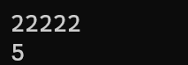
输入一个str,输出位数，如果输入的是汉字，那就*2
（2）<1>:
- #include <iostream>
- #include <cstring>
- using namespace std;
- void f(int a, int b, int c)
- {
- if (a > b && a > c && b > c)
- {
- cout << a << " " << b << " " << c << endl;
- }
- if (a > b && a > c && c > b)
- {
- cout << a << " " << c << " " << b << endl;
- }
- if (b > a && b > c && a > c)
- {
- cout << b << " " << a << " " << c << endl;
- }
- if (b > a && b > c && c > a)
- {
- cout << b << " " << c << " " << a << endl;
- }
- if (c > a && c > b && a > b)
- {
- cout << c << " " << a << " " << b << endl;
- }
- if (c > a && c > b && b > a)
- {
- cout << c << " " << b << " " << a << endl;
- }

- }
- int main()
- {
- int a, b, c;
- cout << "a="; cin >> a;
- cout << "b="; cin >> b;
- cout << "c="; cin >> c;
- f(a, b, c);
- }
用if运算符比较即可
- #include <iostream>
- #include <cstring>
- using namespace std;
- void f(string a, string b,string c)
- {
- if (a > b && a > c && b > c)
- {
- cout << a << " " << b << " " << c << endl;
- }
- if (a > b && a > c && c > b)
- {
- cout << a << " " << c << " " << b << endl;
- }
- if (b > a && b > c && a > c)
- {
- cout << b << " " << a << " " << c << endl;
- }
- if (b > a && b > c && c > a)
- {
- cout << b << " " << c << " " << a << endl;
- }
- if (c > a && c > b && a > b)
- {
- cout << c << " " << a << " " << b << endl;
- }
- if (c > a && c > b && b > a)
- {
- cout << c << " " << b << " " << a << endl;
- }

- }
- int main()
- {
- string a, b, c;
- cout << "a="; cin >> a;
- cout << "b="; cin >> b;
- cout << "c="; cin >> c;
- f(a, b, c);
- }
String 比大小也可以用>,<等，注意字符串比大小规则即可
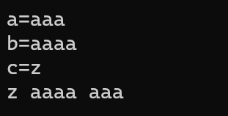
<2>:
- #include <iostream>
- #include <string>
- using namespace std;
- int arr2[3][3];//转置后的矩阵
- void f(int arr[3][3])
- {
- for (int i = 0; i < 3; i++)//转置程序
- {
- for (int j = 0; j < 3; j++)
- {
- arr2[i][j] = arr[j][i];
- }
- }
- }

- int main()
- {
- int arr[3][3];
- for (int i = 0; i < 3; i++)//输入矩阵元素
- {
- for (int j = 0; j < 3; j++)
- {
- cout << "请输入第" << i + 1 << "行," << j + 1 << "列的数字：";
- cin >> arr[i][j];
- }
- }
- cout << "转置前：" << endl;//打印转置前的矩阵
- for (int i = 0; i < 3; i++)
- {
- for (int j = 0; j < 3; j++)
- {
- cout << arr[i][j] << " ";
- }
- cout << endl;
- }
- f(arr);
- cout << "矩阵转置后：" << endl;
- for (int i = 0; i < 3; i++)//打印转置后的矩阵
- {
- for (int j = 0; j < 3; j++)
- {
- cout << arr2[i][j] << " ";
- }
- cout << endl;
- }
- return 0;
- }
首先定义一个全局变量数组，也就是用于记录交换后结果的数组，因为main和f函数都要用到，所以在全局定义，最后被释放，转置就是行列互换，所以把I,j互换即可。
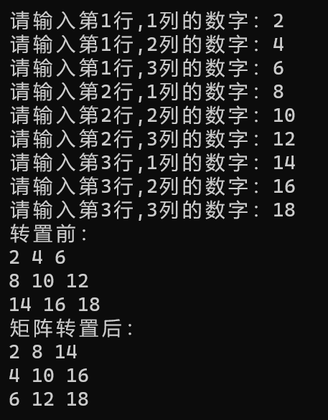
<3>:
- #include<iostream>
- using namespace std;
- #include<cmath>
- int myStrcmp(string str1,string str2)
- {
- if (str1 > str2)
- {
- return 1;
- }
- else if (str1 == str2)
- {
- return 0;
- }
- else
- {
- return -1;
- }
- }

- int main()
- {
- string str1, str2;

- cout << "str1 = "; cin >> str1;
- cout << "str2 = "; cin >> str2;
- int ret = myStrcmp(str1, str2);
- if (ret == 1)
- {
- cout << "str1 > str2" << endl;
- }
- else if (ret == 0)
- {
- cout << "str1 = str2" << endl;
- }
- else
- {
- cout << "str1 < str2" << endl;
- }
- return 0;
- }
直接用<,>,=比大小即可，根据返回值的不同，返回不同的结果
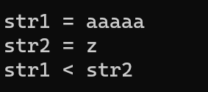
感想：要巧妙利用全局变量和局部变量

实验六
实验目的：
- 掌握结构类型变量、联合类型变量的定义和使用，以及两者在内存中分配空间时的区别。
- 掌握结构类型数组的概念和使用。
- *掌握链表的概念，初步学会对链表进行查找、插入、删除、排序等操作。
- 掌握宏定义、文件包含、条件编译的方法。
实验内容：
（1） 阅读下面程序，写出其运行结果。
<1>
#include <iostream.h>
union pw
{
int i ;
char ch[ 2 ] ;
}a;

void main()
{
a.ch[ 0 ] = 13 ;
a.ch[ 1 ] = 0 ;
cout << “size=” << sizeof(a) << ‘\n’ << “a.i=” << a.i ;
}

<2>
#include <iostream.h>
#define LETTER 0

void main()
{
char str[ 20 ] = ”C Language” , c ;
int i = 0 ;
while ( (c = str[ i ] ) != ’\0’ ) {
i ++ ;
#if LETTER
if ( c >= ’a’ && c <= ’z’ )
c = c – 32 ;
#else
if ( c >= ’A’ && c<= ’Z’ )
c = c + 32 ;
#endif
cout << c ;
}
}

(2) 请原样录入下面两个程序并调试运行，注意程序编译时错误、错误的位置及产生错误的原因，并加以改正，检查程序运行结果是否正确，若不正确请修改。
程序1：
#include <iostream.h>
#define PI 3.1415926;
#define AREA(r) PI * r * r;

int main()
{
double radius, s;
cout << "Enter the radius of a circle: ";
cin >> radius;
s = AREA(radius);
cout << "radius=" << radius << "The area is " << s << "\n";
s = AREA( radius + 1 );
cout << "radius=" << ( radius + 1 ) << "The area is " << s << "\n";
return 0;
}

程序2：
#include <iostream.h>
const float Pi = 3.1415.926;
inline float area(const float r) {return Pi * r * r;}

int main()
{
double radius, s;
cout << "Enter the radius of a circle: ";
cin >> radius;
s= area(radius);
cout <<"radius="<<radius << "The area is " << s << "\n";
s= area(radius+1);
cout <<"radius="<<(radius+1) << "The area is " << s << "\n";
return 0;
}

（3）编写程序实现下列问题的求解。
<1> 在某系的成绩登记册中，每个班最多有40个学生，每份成绩表中的成绩信息包括：学号（9位字符），姓名（8位字符），成绩（百分制），备注（20位字符）。设计程序以处理一个班级的成绩信息，包括输入、输出、查询（给定分数以上或以下的学生信息）、按分数排序等。
<2> *建立一个链表，存储上题所需数据，并实现相同功能。
<3> 定义一个带参数的宏，是两个参数的值互相交换。在主函数中输入来个数作为使用宏的参数，输出交换后的两个值。（说明：在程序主函数使用宏时，只能用两个参数，如swap（a，b），不能用三个参数）

测试过程和巡行结果分析&源代码：
(1)<1>:
- #include <iostream>
- using namespace std;
- union pw
- {
- int i;
- char ch[2];
- }a;

- void main()
- {
- a.ch[0] = 13;
- a.ch[1] = 0;
- cout << "size = " << sizeof(a) << '\n' << "a.i = " << a.i;
- return;
- }
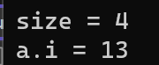
<2>:输出结果就是c language
<3>:1.错误原因是define 的后面加了分号，应该把分号去掉，改掉此错误后程序运行无误
2.程序可以正常运行
(3)<1>:
- #include <iostream>
- using namespace std;
- class Student
- {
- private:
- char code[10];
- char name[8];
- char ps[20];
- public:
- int score;
- void set()
- {
- cout << "学号：" << endl;
- cin >> code;
- cout << "姓名：" << endl;
- cin >> name;
- cout << "分数：" << endl;
- cin >> score;
- cout << "备注" << endl;
- cin >> ps;
- }
- void get()
- {
- cout << code << " " << name << " " << score << " " << ps << endl;
- }
- };

- int main()
- {
- int N, scoreLine;
- Student stu[40];
- Student temp;//用于冒泡排序
- cout << "请输入学生总数" << endl;
- cin >> N;
- for (int i = 0; i < N; i++)
- {
- stu[i].set();
- }
- cout << "学生的信息为：" << endl;
- for (int i = 0; i < N; i++)
- {
- stu[i].get();
- }
- cout << "按成绩升序排列学生信息：" << endl;
- for (int i = 0; i < N - 1; i++)
- {
- for (int j = 0; j < N - 1 - i; j++)
- {
- if (stu[j].score > stu[j + 1].score)
- {
- temp = stu[j];
- stu[j] = stu[j + 1];
- stu[j + 1] = temp;
- }
- }
- }
- for (int i = 0; i < N; i++)
- {
- stu[i].get();
- }
- cout << "输入分数线：(显示分数线高于等于此分数线同学的信息)" << endl;
- cin >> scoreLine;
- for (int i = 0; i < N; i++)
- {
- if (stu[i].score >= scoreLine)
- {
- stu[i].get();
- }
- else
- {
- continue;
- }
- }
- return 0;
- }
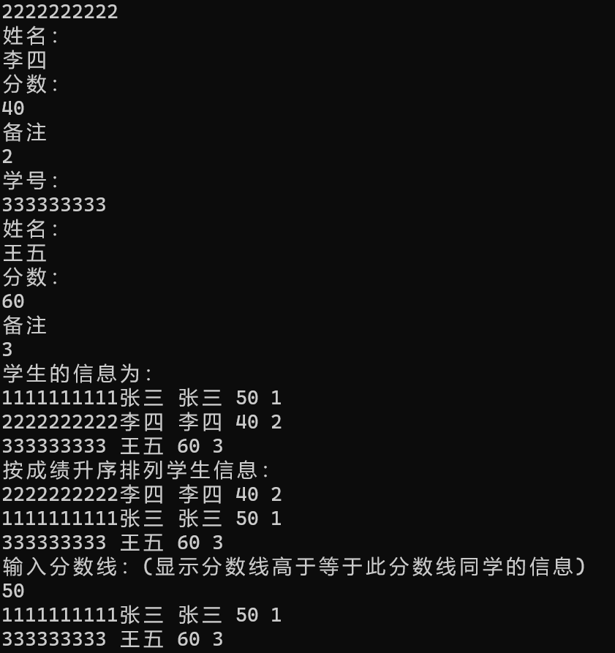
创建一个Student结构体，然后创建一个数组表示有40个学生，先让用户输入学生的数据，然后依次让用户输入，用冒泡排序按成绩排列，用条件语句判断成绩是否达到标准
<3>:
- #include <iostream>
- using namespace std;
- #define exchange(a,b) c=a,a=b,b=c;

- int main()
- {
- int a, b, c;
- cin >> a >> b;
- exchange(a, b);
- cout << a << b << endl;
- return 0;
- }
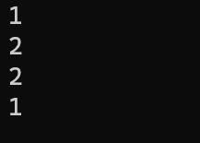
定义宏的时候把一个参数定义即可，这样就不用传入第三个参数了
感想：要了解#define的使用

